《高等工程数学》――科学出版社版习题答案（第三章）
（此习题答案仅供学员作业时参考。因时间匆忙，有错之处敬请指正，谢谢！）
（联系地址：yangwq@nudt.edu.cn）
P100

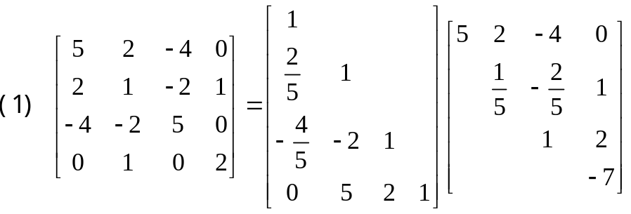

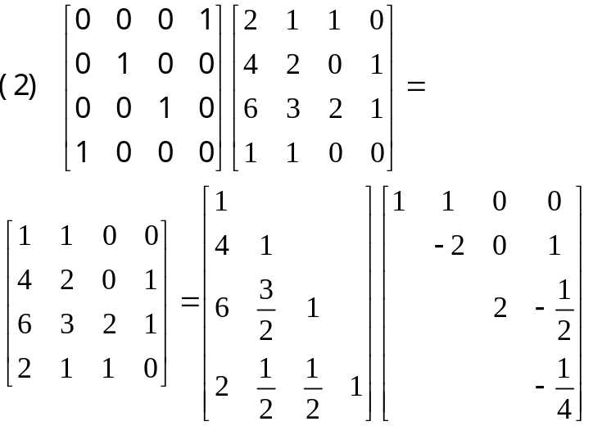

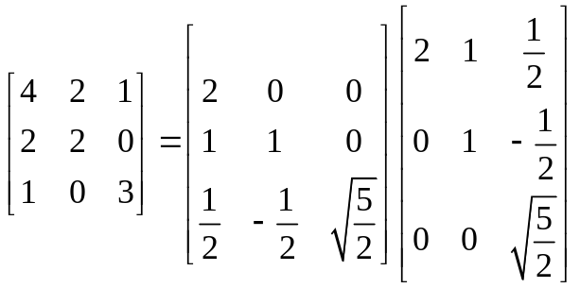

- （1）
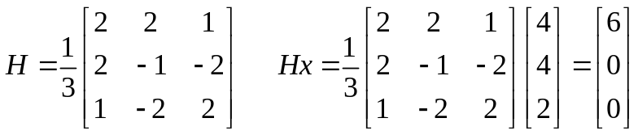(

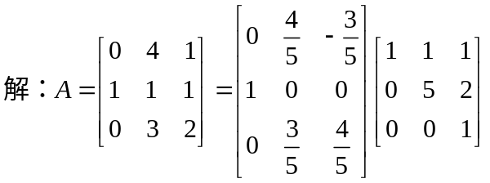

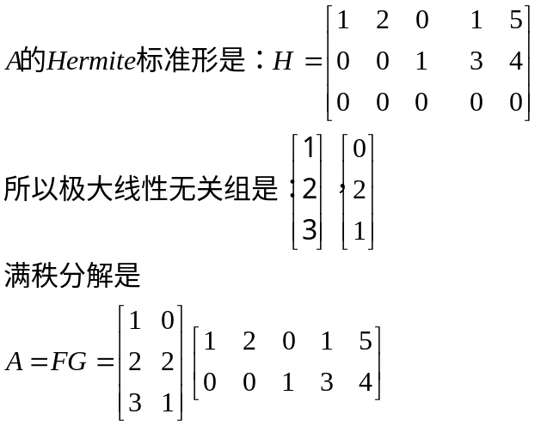

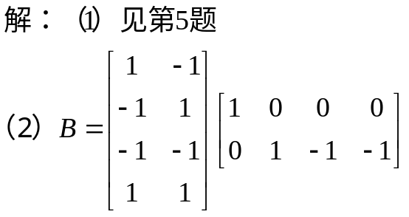

- 参见第三章第5题（2）的答案

- (1)
